**Wyrzutnia ścienna typ ST-JUU - niezbędna przy wentylacji**

**Tworząc przewody wentylacyjne warto również zadbać o ich zabezpieczenie. Wyrzutnia ścienna typ ST-JUU to jeden z elementów, niezbędnych do zabezpieczenia przewodów wentylacyjnych prostokątnych.**

**Wyrzutnia przy wentylacji - co to?**

Wentylacja polega na cyrkulacji powietrza pomiędzy pomieszczeniami a przestrzenią na zewnątrz. Na zewnątrz panują jednak różnego rodzaju czynniki atmosferyczne, które mogą wpłynąć na niedopowiednią cyrkulację powietrza, czyli na wentylację. [Wyrzutnia ścienna typ ST-JUU](http://www.frapol.com.pl/produkt/22/Wyrzutnia-scienna-typ-ST-JUU) używana jest do zabezpieczenia instalacji wentylacyjnych przed opadami atmosferycznymi. Dzięki uzyciu wyrzutni, powietrze jest w odpowiedni sposób wyrzucane do atmosfery.

**Wyrzutnia ścienna typ ST-JUU w ofercie firmy Frapol**

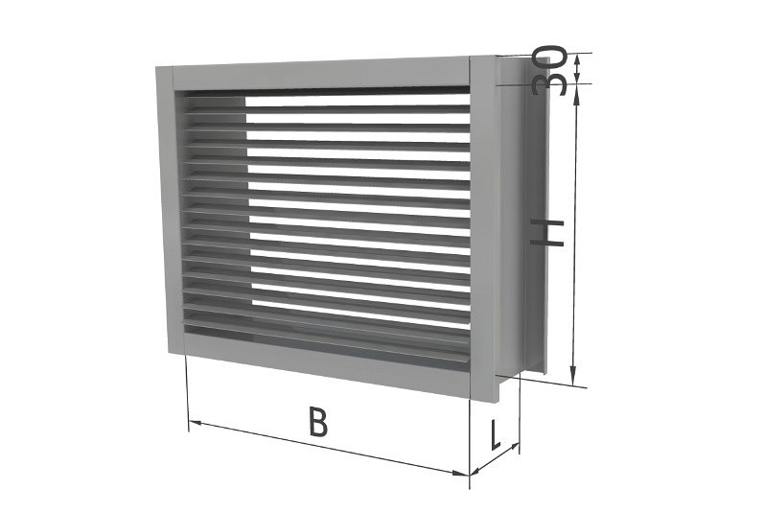

Frapol to firma ciesząca się na polskim rynku dużym uznaniem. Specjalizuje się w produkowaniu i dostarczaniu swoim klientom standardowych oraz wysoce specjalistycznych systemów klimatyzacyjnych i wentylacyjnych. W interesie firmy leży także bezpieczeństwo owych systemów, dlatego też w ofercie firmy Frapol znajdują się elementy zabezpieczające instalacje wentylacyjne takie jak **wyrzutnia ścienna typ ST-JUU,** dedykowana dlaprzewodów wentylacyjnych prostokątnych. Wyrzutnia wykonana jest z blachy stalowej ocynkowanej, natomiast jej pióra ruchome wyprodukowane są z blachy aluminiowej. Stosując wyrzutnie, możemy mieć pewność, że nasza instalacją będzie chronina przed wszelkimi opadami atmosferycznymi, które zagrażają odpowiedniej cyrkulacji powietrza wewnątrz instalacji.